|  |  |  |  |
| --- | --- | --- | --- |
| Trường Đại học Sư phạm Thành phố Hồ Chí Minh |  |  | |
| Họ và tên: TRẦN THỊ THANH THỦY | | | Số thứ tự: 14 | |
| Tên trường: TIỂU HỌC HUỲNH VĂN CHÍNH | | | TP: HỒ CHÍ MINH | |

BÀI KIỂM TRA ĐÁNH GIÁ GIÁO DỤC STEAM (final)

Dự án STEAM – OKU & HCMUE - 5/2025

+ Câu hỏi tự luận: gõ trực tiếp trên file word với từng câu hỏi.

## Phần 1 Câu hỏi tự luận

Câu 1: Hiểu về triết lý giáo dục  
Giáo dục STEAM nhấn mạnh vào việc học tập qua trải nghiệm.  
Theo bạn, 'học tập qua trải nghiệm' có nghĩa là gì? Hãy giải thích và mô tả tác động của nó đến học sinh, kèm theo ví dụ cụ thể. (250 từ)

Phần trả lời câu hỏi 1:

Theo nhà triết học, giáo dục học Mỹ - John Dewey định nghĩa: ***“học tập qua trải nghiệm”*** xảy ra khi một người sau khi tham gia trải nghiệm nhìn lại và đánh giá lại, xác định cái gì là hữu ích hoặc quan trọng cần nhớ, và sử dụng những điều này để thực hiện các hoạt động khác trong tương lai…

Đối với bản thân tôi, học tập qua trải nghiệm là phương pháp học tập hiệu quả nhất vì Khổng Tử đã từng nói: “*Những gì tôi nghe, tôi sẽ quên; Những gì tôi thấy, tôi sẽ nhớ; Những gì tôi làm, tôi sẽ hiểu*”. Tư tưởng này thể hiện tinh thần chú trọng học tập từ trải nghiệm và việc làm.

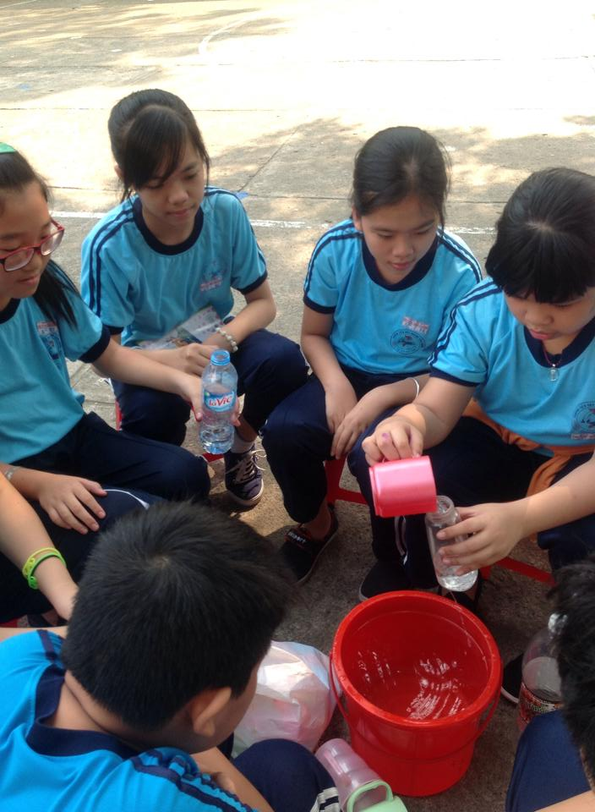Ví dụ 1 : Khi học sinh được học môn Toán, bài mối quan hệ phụ thuộc của hai đại lượng, giáo viên tổ chức cho các em đổ nước vào trong các chai. Cùng 1 xô nước,

+ Lượt 1: đổ vào các chai 0,5l – được 6 chai

+ Lượt 2: đổ vào các chai 1,5l – được 3 chai

Ví dụ 2:

Học sinh thực hành trải nghiệm đo chu vi và tính đường kính cũng những vật quen thuộc.

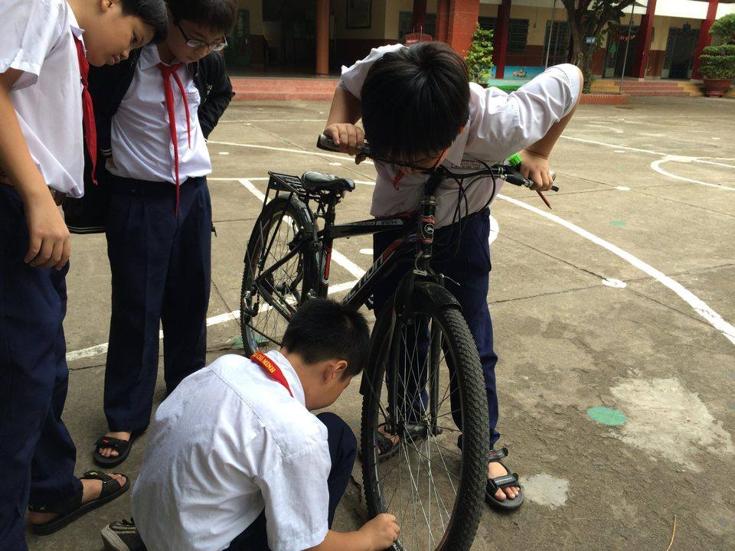

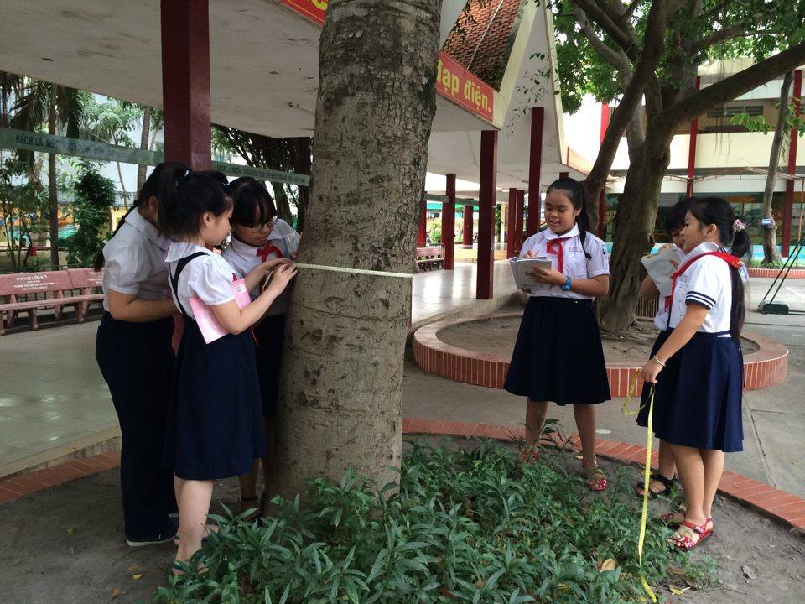

+ Thông qua các hoạt động trải nghiệm giúp HS sử dụng nhiều giác quan một lúc (nghe, nhìn, chạm, ngửi, nói...) giúp tăng khả năng ghi nhớ.

+ Các hoạt động giúp tối đa hóa khả năng sáng tạo, tính năng động và tích cực của học sinh.

+HS được trải qua quá trình khám phá kiến thức và tìm giải pháp thực hiện từ đó giúp phát triển năng lực và tăng cường sự tự tin.

+ Khi HS chủ động tham gia tích cực vào quá trình học, các em hứng thú hơn và chú ý hơn.

Câu 2: Đề xuất ý tưởng sáng tạo  
Trong lớp học của bạn, hãy thiết kế một hoạt động cho học sinh để giúp các em cải thiện công việc học tập hoặc cuộc sống hàng ngày của mình.  
Ví dụ: 'Hãy thiết kế một hoạt động cho học sinh nhằm giúp không khí lớp học trở nên thoải mái hơn.'  
Hãy mô tả hoạt động cụ thể mà học sinh sẽ thực hiện và nêu những kỹ năng hoặc khả năng của các em mà bạn muốn phát triển thông qua hoạt động này. (250 từ)

Phần trả lời câu hỏi 2:

Với chủ đề “Người bạn bé nhỏ” tôi đã thực hiện thiết kế bài học tích hợp rèn cho HS các năng lực chung và năng lực đặc thù khoa học thông qua bài học STEAM “Bài:Lên men dưa muối”

Bài học đã kết hợp phát triển và hình thành các năng lực đặc thù:

***Khoa học:***

- Nhận ra được vi khuẩn có kích thước nhỏ, không thể nhìn thấy bằng mắt thường; chúng sống ở khắp nơi trong đất, nước, sinh vật khác,.. qua quan sát tranh ảnh, video.

Biết những việc nên làm và không nên làm để giữ vệ sinh, bảo vệ sức khoẻ ở tuổi dậy thì.

- Trình bày được ví dụ về việc sử dụng vi khuẩn có ích trong chế biến thực phẩm.

- Mô tả được đặc điểm, phân loại vi khuẩn, lợi ích của vi khuẩn lactic trong lên men dưa cải chua từ đó nêu được quy trình muối dưa cải.

***Toán học:***

- Sử dụng được một số dụng cụ đơn giản để thực hành cân, đo, đong, đếm với các đơn vị đo đã học. Thực hiện tính toán theo tỉ lệ để trao đổi, giúp đỡ nhau trong học tập; cùng nhau hoàn thành 0,5kg dưa muối chua.

* Hoạt động 1 : Xác định vấn đề

- Thông qua trò chơi Đuổi hình bắt chữ, tôi giúp HS khởi động, lấy hứng thú vào bài học. Đồng thời, qua hoạt động quan sát và nếm thử kim chi, HS được rèn *năng lực quan sát, đặt câu hỏi về sự vật hiện tượng và mối quan hệ trong tự nhiên.*

- Bằng hoạt động giao và nhận nhiệm vụ hoàn thành sản phẩm STEM là 1 hũ dưa muối với các tiêu chí như sau:

+ Dưa muối đảm bảo vệ sinh an toàn thực phẩm.

+ Dưa muối vàng giòn, thơm ngon, chua chua ngọt ngọt.

+ Hũ đựng dưa muối sạch sẽ, trang trí đẹp mắt.

HS được rèn *năng lực đưa ra dự đoán về sự vật hiện tượng và mối quan hệ trong tự nhiên*. Việc HS tự đưa ra được các tiêu chí thể hiện việc quan sát trong thực tế cũng như năng lực phán đoán về hiện tượng lên men của dưa cải.

* Hoạt động 2: Nghiên cứu kiến thức nền
* Tìm hiểu đặc điểm của vi khuẩn và vệ sinh tuổi dậy thì: thông qua hoạt động xem clip về vi khuẩn, HS chỉ ra được các đặc điểm cơ bản của chúng và đề xuất được các biện pháp giữ vệ sinh phòng bệnh ở tuổi dậy thì. Từ hoạt động này, các năng lực chung như giao tiếp, làm việc nhóm cũng đc rèn cho HS một cách tự nhiên. Ngoài ra, *việc HS dùng sơ đồ tư duy để mô tả các đặc điểm cũng như phân loại vi khuẩn cũng là một biện pháp thể hiện năng lực nhận thức khoa học tự nhiên cho các em đã được phát triển hiệu quả.*
* Tìm hiểu lợi ích của vi khuẩn nói chung và vi khuẩn lactic trong lên men dưa cải chua và quy trình muối dưa cải: Sau khi thảo luận trong nhóm, HS được tiếp tục quan sát từ thực tế quy trình muối dưa cải để tự rút ra các bước cần thiết để hoàn thành một hũ dưa. HS hiểu sự lên men trong muối dưa cải chính là nhờ vào sự hoạt động của các vi khuẩn có lợi.

Với 2 hoạt động trên, HS có thể hiểu sâu sắc về sự phân loại vi khuẩn trong thực tế. Như vậy, các em đã được rèn năng lực đặc thù Khoa học chính là *Từ kết quả quan sát, thí nghiệm…, rút ra nhận xét, kết luận về đặc điểm và mối quan hệ giữa các sự vật, hiện tượng.*

* Hoạt động 3: Tìm giải pháp, chế tạo và chia sẻ.
* HS đề xuất và lựa chọn giải pháp để hoàn thành một hũ dưa muối với trọng lượng nguyên liệu là 0,5kg. Thông qua bước này, HS được tích hợp rèn năng lực chung như giao tiếp, hợp tác. Bên cạnh đó, năng lực đặc thù của môn Khoa học là *đề xuất được phương án kiểm tra dự đoán* có cơ hội để phát triển một cách tự nhiên và hiệu quả. Với những tiêu chí của một hũ dưa ngon, đẹp mắt ban đầu đề ra – là những dự đoán được các em mạnh dạn đặt ra cho sản phẩm STEAM trong chủ điểm Người bạn bé nhỏ, tới hoạt động này, các em được đề xuất phương án kiểm tra dự đoán của chính mình. Điều này thúc đẩy niềm tin, tự hứng thú trong học tập của các em hơn bao giờ hết.

Tiếp đó, HS được thảo luận nhóm để tính toán:

+ Nhận biết vật liệu cần thiết cho 0,5kg dưa cải muối.

+ Lựa chọn nguyên liệu phù hợp để làm dưa muối.

Trong quá trình này, GV theo dõi và hỗ trợ học sinh khi cần thiết bằng cách đặt ra các câu hỏi định hướng, đặc biệt với các nhóm học sinh gặp khó khăn trong khi thảo luận.

Ở bước chế tạo mẫu, thử nghiệm và đánh giá: HS bắt tay vào thực hiện muối dưa cải theo quy trình đã tìm hiểu. Qua thực tế kiểm chứng, HS sẽ tự điều chỉnh những phán đoán, những đề xuất chưa phù hợp. Như vậy, một lần nữa năng lực đặc thù Khoa học đã được rèn cho HS - đó là “*Từ kết quả quan sát, thí nghiệm…, rút ra nhận xét, kết luận về đặc điểm và mối quan hệ giữa các sự vật, hiện tượng*"

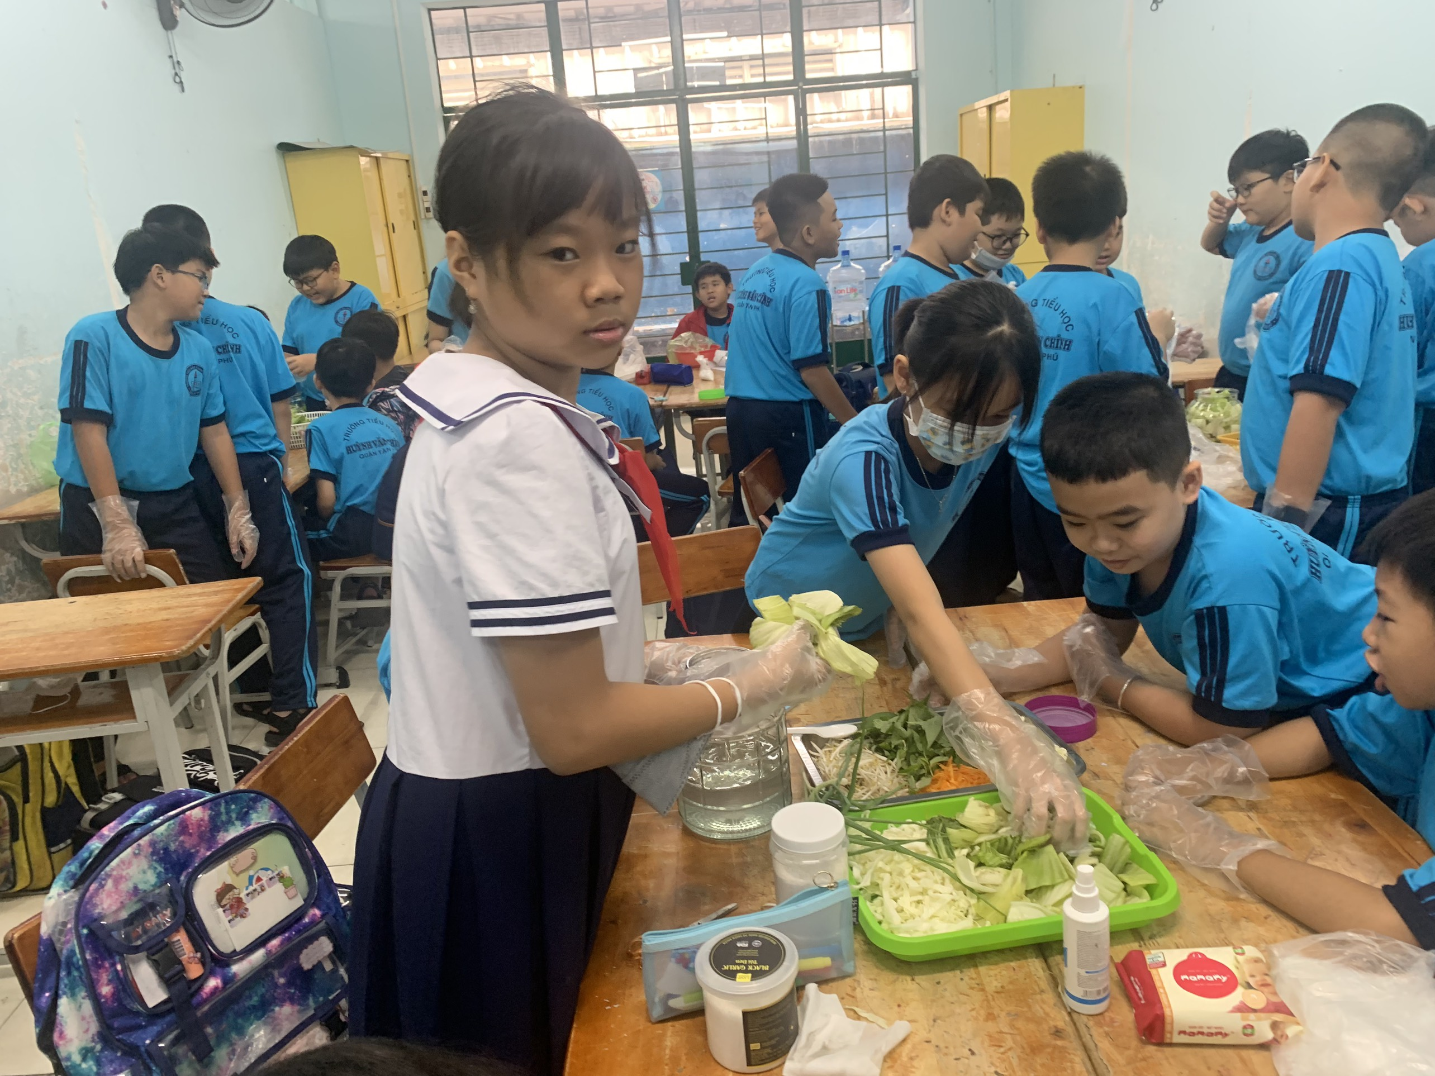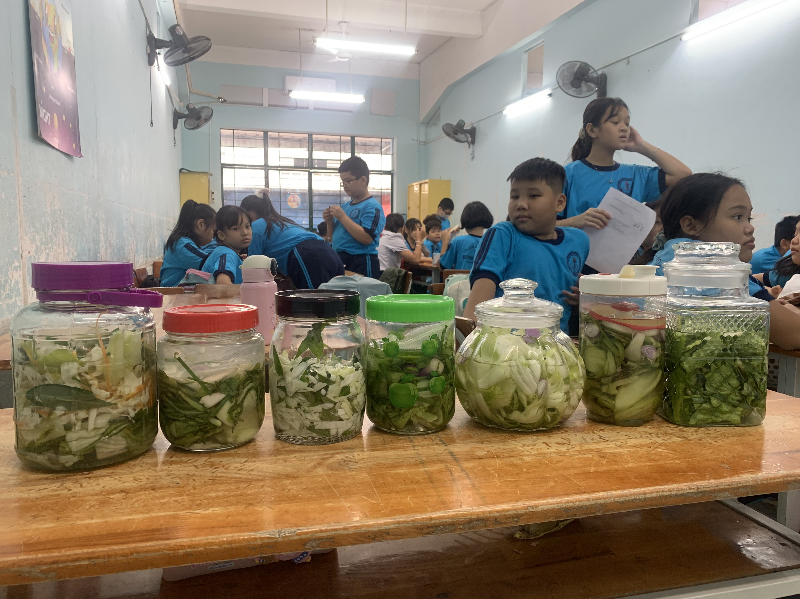

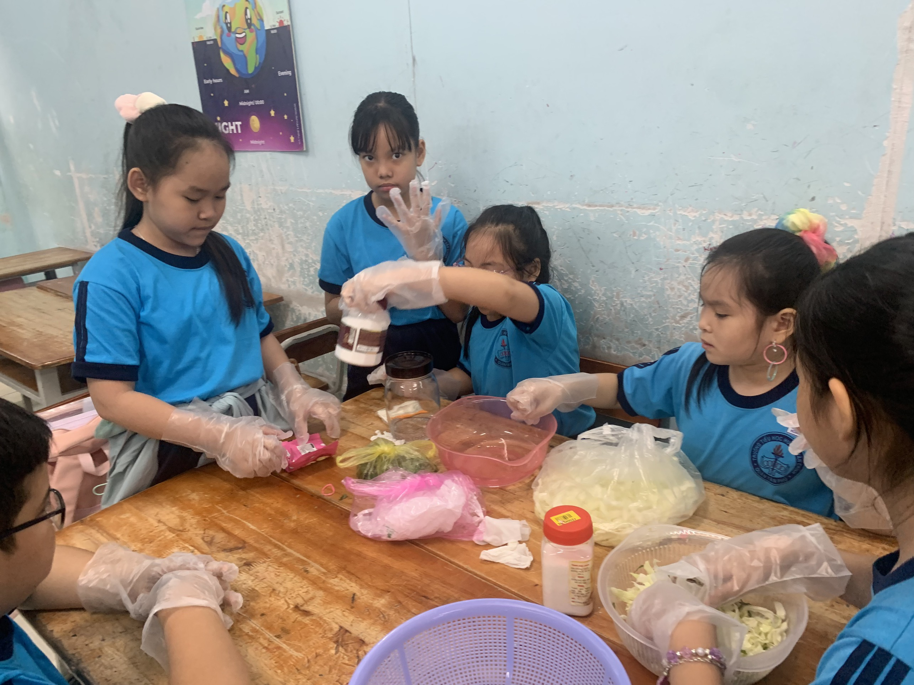

Câu 3: Tư duy thực tiễn  
Nếu học sinh được giao bài tập sau đây, bạn sẽ dạy như thế nào?  
Bài tập: 'Sử dụng các công cụ đơn giản, hãy tạo ra một thiết bị để ngăn viên phấn không bị vỡ khi được thả từ độ cao 3 mét.'  
Hãy mô tả kế hoạch dạy học, những câu hỏi bạn sẽ đặt ra cho học sinh, và các vật liệu hoặc dụng cụ bạn sẽ sử dụng. (250 từ)

Phần trả lời câu hỏi 3:

Trong bài học này, học sinh sẽ thực hiện một thử thách thú vị: thiết kế một thiết bị đơn giản để bảo vệ viên phấn khỏi bị vỡ khi thả từ độ cao 3 mét. Bài học này không chỉ giúp phát triển kỹ năng tư duy và sáng tạo mà còn giúp học sinh hiểu rõ hơn về nguyên lý bảo vệ vật khỏi va đập. Đồng thời, học sinh sẽ được thực hành thiết kế, thử nghiệm và cải tiến sản phẩm một cách hiệu quả.

Để bắt đầu, hãy suy nghĩ và trả lời một số câu hỏi sau:

* Nếu thả một viên phấn từ độ cao 3 mét mà không có bất kỳ sự bảo vệ nào, điều gì sẽ xảy ra?
* Tại sao một số vật liệu lại có khả năng bảo vệ vật khỏi va đập tốt hơn những vật liệu khác?
* Kể tên một số phương pháp hoặc thiết bị bảo vệ đồ vật khi bị rơi (Ví dụ: túi khí trong ô tô, hộp bảo vệ điện thoại).
* Điều gì sẽ xảy ra nếu bọc viên phấn bằng vật liệu mềm hoặc treo nó bằng dây?

Với thử thách này, học sinh sẽ sử dụng những vật liệu đơn giản và dễ kiếm như bìa cứng, bong bóng khí, mút xốp, băng dính, dây chun và vải mềm để tạo ra thiết bị bảo vệ.

Sau khi đã có ý tưởng, học sinh hãy phác thảo thiết kế, chọn vật liệu phù hợp và lắp ráp thiết bị bảo vệ. Khi hoàn thành, tiến hành thử nghiệm bằng cách thả viên phấn từ độ cao 3 mét và quan sát kết quả. Nếu viên phấn vẫn bị vỡ, phân tích nguyên nhân và điều chỉnh thiết kế để cải thiện hiệu quả bảo vệ. Lặp lại quá trình thử nghiệm này cho đến khi đạt được giải pháp tối ưu và viên phấn được bảo vệ an toàn.

Câu 4: Hiểu về hoạt động nghệ thuật  
Giáo dục STEAM thường liên quan đến việc tạo ra các sản phẩm có yếu tố nghệ thuật độc đáo.

Nếu một học sinh yêu cầu 'xem ví dụ' trong một hoạt động như vậy, bạn sẽ phản hồi như thế nào?  
Hãy đề xuất những cách hỗ trợ cụ thể để giải tỏa lo lắng đồng thời khuyến khích sự sáng tạo của em học sinh đó. (250 từ)

Phần trả lời câu hỏi 4:

Trong giáo dục STEAM, việc khuyến khích học sinh tạo ra những sản phẩm nghệ thuật độc đáo là trọng tâm. Tuy nhiên, khi các em yêu cầu "xem ví dụ," đó thường là dấu hiệu của sự lo lắng hoặc thiếu định hướng.

Khi học sinh cần hình mẫu, tôi sẽ nói với các em rằng mục tiêu là sự **độc đáo và riêng biệt** của mỗi cá nhân. Điều này giúp học sinh giải tỏa áp lực và mở rộng không gian sáng tạo.

Để hỗ trợ học sinh hiệu quả, tôi có thể áp dụng các phương pháp sau:

* **Định hướng bằng câu hỏi mở:** Thay vì ví dụ cụ thể, tôi đặt những câu hỏi khơi gợi tư duy như: "Em muốn thể hiện điều gì qua tác phẩm này?" hay "Sẽ dùng màu sắc, hình khối nào để truyền tải ý tưởng?"
* **Thảo luận yếu tố STEAM:** Phân tích từng khía cạnh (Khoa học, Công nghệ, Kỹ thuật, Nghệ thuật, Toán học) để định hướng.
* **Cung cấp đa dạng vật liệu:** Kích thích ý tưởng bằng cách giới thiệu nhiều loại vật liệu khác nhau (giấy, màu, đất sét, vật liệu tái chế, v.v.), khuyến khích các em thử nghiệm để tìm ra sự kết hợp ưng ý.
* **Tạo môi trường an toàn:** Cho học sinh hiểu rằng mọi thử nghiệm, kể cả những lần chưa thành công, đều là một phần của quá trình sáng tạo. Không có gì là "sai" trong nghệ thuật; mỗi nỗ lực đều là một bước tiến.

Bằng cách định hướng, khơi gợi và tạo môi trường hỗ trợ, tôi có thể giúp học sinh vượt qua nỗi lo lắng ban đầu, tự tin khám phá khả năng của bản thân và tạo ra những sản phẩm STEAM độc đáo. Điều này không chỉ nuôi dưỡng sự sáng tạo mà còn củng cố tư duy giải quyết vấn đề và niềm yêu thích học hỏi ở các em.

### Câu 5: Sử dụng vật liệu tái chế

Hãy thiết kế một hoạt động dạy học, trong đó học sinh sử dụng vật liệu tái chế để tạo ra một sản phẩm mới.

Ví dụ: “Sử dụng các chai nhựa đã qua sử dụng để làm chậu cây”.

Từ sản phẩm đó, các Thầy/Cô hãy đề xuất một (hoặc nhiều) chủ đề hoặc bài học mà Thầy/Cô có thể giảng dạy (theo Chương trình Giáo dục Phổ thông năm 2018 cho các môn học: Tự nhiên và Xã hội ở lớp 1, 2, 3 hoặc Khoa học ở lớp 4, 5).

Phần trả lời câu hỏi 5:

**Bài 4: THỰC HÀNH THIẾT KẾ NHÀ ĐỒ CHƠI – Số tiết: 3**

**I. YÊU CẦU CẦN ĐẠT:**

- Vẽ phác thảo, nêu được ý tưởng thiết kế một sản phẩm công nghệ đơn giản.

- Thiết kế được một sản phẩm thủ công kĩ thuật đơn giản theo hướng dẫn.

*Từ đó, góp phần hình thành các phẩm chất và năng lực chung.*

**II. ĐỒ DÙNG DẠY HỌC:**

**🏶 Giáo viên:**

- Các tranh, ảnh trong Bài 4.

- Mô hình nhà đồ chơi đã hoàn thiện.

- Vật liệu, dụng cụ thiết kế nhà đồ chơi theo gợi ý trong SGK.

**🏶 Học sinh:**

- Bút viết, bảng con và phấn/bút lông viết bảng.

**III. CÁC HOẠT ĐỘNG DẠY HỌC CHỦ YẾU:**

**Tiết 1**

|  |  |  |
| --- | --- | --- |
| **HOẠT ĐỘNG DẠY HỌC** | **YÊU CẦU CẦN ĐẠT** | **ĐIỀU CHỈNH** |
| **A. KHỞI ĐỘNG (5 phút)** | | | |
| – HS quan sát hình ảnh khởi động trong SGK trang 19 và mô tả nội dung của hình ảnh đó.  – HS nghe GV nhận xét và dẫn dắt học sinh vào bài học. | Tạo hứng thú, tò mò và động cơ học tập tốt cho học sinh về bài học. |  |
| **B. LUYỆN TẬP: (30 phút)** | | | |
| **Hoạt động 1: Nêu được các bộ phận chính của mô hình nhà đồ chơi**  – HS làm việc theo trình tự:  + Làm việc cá nhân: Quan sát các mô hình nhà đồ chơi ở SGK trang 20; lựa chọn một mô hình muốn thiết kế, nêu các bộ phận chính của mô hình nhà đồ chơi đó.  + Làm việc nhóm 3: Học sinh trao đổi, chia sẻ với các bạn trong nhóm về mô hình nhà học sinh muốn thiết kế, nêu các bộ phận chính của mô hình nhà đồ chơi đó.  – Một số học sinh trình bày. Cả lớp lắng nghe, nhận xét, bổ sung ý kiến (nếu có).  – HS nghe GV nhận xét, kết luận. | Học sinh nêu được các bộ phận chính của mô hình nhà đồ chơi. |  |
| **Hoạt động 2: Thực hành thiết kế nhà đồ chơi (phần vẽ phác thảo và chuẩn bị vật liệu, dụng cụ)**  ***\* Tìm hiểu về yêu cầu sản phẩm và nhắc lại các bước thiết kế***  – HS trao đổi nhóm đôi, tìm hiểu về yêu cầu sản phẩm.  – HS trình bày trước lớp.  – HS nghe GV nhận xét và kết luận.  – HS làm việc nhóm 4, tìm hiểu, thảo luận, trình bày khái quát về các bước thiết kế nhà đồ chơi.  – HS nghe GV kết luận.  – HS về các bước thiết kế nhà đồ chơi.  ***\* Hình thành ý tưởng; chuẩn bị vật liệu, dụng cụ và vẽ phác thảo nhà đồ chơi***  – HS làm việc nhóm đôi, trình bày ý tưởng về mô hình nhà đồ chơi.  – HS nghe GV nhận xét.  – HS chuẩn bị vật liệu, dụng cụ và tiến hành vẽ phác thảo nhà đồ chơi.  – Học sinh tự nhận xét bản vẽ phác thảo của mình; trao đổi bản vẽ và nhận xét lẫn nhau (theo nhóm đôi hoặc nhóm 3, nhóm 4,...).  – HS nghe GV nhận xét chung.  ***\* Chuẩn bị vật liệu và dụng cụ để thực hành thiết kế nhà đồ chơi (theo nhóm 4)***  – HS thực hành làm mô hình nhà đồ chơi theo nhóm 4, lựa chọn vật liệu và dụng cụ làm mô hình như trong SGK trang 23. | Vẽ phác thảo, nêu được ý tưởng thiết kế nhà đồ chơi. |  |
| **Hoạt động nối tiếp**  – HS phát biểu về những nội dung đã tìm hiểu được trong tiết học này.  – HS nghe GV nhận xét và kết luận.  – HS tự nhận xét, đánh giá bản thân qua tiết học.  – HS nghe GV nhận xét, đánh giá chung về quá trình học tập của học sinh. | | | |

**Tiết 2**

|  |  |  |
| --- | --- | --- |
| **HOẠT ĐỘNG DẠY HỌC** | **YÊU CẦU CẦN ĐẠT** | **ĐIỀU CHỈNH** |
| **A. KHỞI ĐỘNG (5 phút)** | | |
| - HS nghe và hát bài hát, kết hợp với vỗ tay hoặc múa minh hoạ theo video.  - HS nghe GV giới thiệu bài. | Tạo hứng thú, tò mò và động cơ học tập tốt cho học sinh về bài học. |  |
| **B. KHÁM PHÁ: (30 phút)** | | |
| **Hoạt động 1: Thực hành thiết kế mô hình nhà đồ chơi**  ***\* Thực hành thiết kế mô hình nhà đồ chơi (thực hành theo nhóm 4)***  - HS thực hành thiết kế mô hình nhà đồ chơi theo nhóm 4 và làm theo các bước như hướng dẫn trong SGK trang 23, 24.  - HS các nhóm kiểm tra, đối chiếu mô hình nhà đồ chơi nhóm vừa thiết kế với yêu cầu sản phẩm đã đặt ra trước đó, chỉnh sửa sản phẩm nếu sản phẩm chưa đạt yêu cầu.  ***\* Trưng bày và đánh giá***  – HS trưng bày và đánh giá sản phẩm. | Thực hành thiết kế được mô hình nhà đồ chơi.  Bằng các vật liệu tái chế. |  |
| **Hoạt động nối tiếp**  – HS thu gom vật liệu, dụng cụ; vệ sinh vị trí thực hành.  – HS nghe GV nhận xét và kết luận: *Dựa theo bản vẽ phác thảo, em thiết kế mô hình nhà đồ chơi. Khi thiết kế, em cần tuân thủ theo các bước như hướng dẫn. Lưu ý sử dụng vật liệu và dụng cụ đảm bảo an toàn, vệ sinh, tiết kiệm.* | | |

**Tiết 3**

|  |  |  |
| --- | --- | --- |
| **HOẠT ĐỘNG DẠY HỌC** | **YÊU CẦU CẦN ĐẠT** | **ĐIỀU CHỈNH** |
| **A. KHỞI ĐỘNG (5 phút)** | | | |
| - HS nghe và hát bài hát, kết hợp với vỗ tay hoặc múa minh hoạ theo video.  - HS nghe GV giới thiệu bài. | Tạo hứng thú, tò mò và động cơ học tập tốt cho học sinh về bài học. |  |
| **B. LUYỆN TẬP: (15 phút)** | | | |
| – HS thảo luận nhóm đôi, kể tên những công việc chính cần thực hiện để thiết kế mô hình nhà đồ chơi.   * HS trình bày trước lớp. * HS nghe GV nhận xét, kết luận. | Ôn tập, củng cố kiến thức, kĩ năng đã hình thành và phát triển từ các hoạt động khám phá và thực hành trong bài. |  |
| **C. VẬN DỤNG: (15 phút)** | | | |
| – Học sinh làm việc cá nhân, lựa chọn một đồ dùng học tập hoặc đồ chơi đơn giản theo gợi ý ở SGK trang 25.  – Học sinh hình thành ý tưởng về sản phẩm em đã chọn, vẽ phác thảo và lựa chọn vật liệu, dụng cụ cần thiết.  - Học sinh thực hành thiết kế sản phẩm đó vào thời gian ngoài giờ học. | Vận dụng kiến thức, kĩ năng đã học trong bài vào thực tiễn cuộc sống để phát triển năng lực của học sinh. |  |
| **Hoạt động nối tiếp**  – HS tự đánh giá.  – HS nghe GV nhận xét, đánh giá chung về quá trình học tập của học sinh. | | | |

DƯỚI ĐÂY LÀ NHỮNG HÌNH ẢNH HỌC SINH LỚP TÔI ĐÃ THỰC HÀNH LÀM NHÀ ĐỒ CHƠI TỪ NHỮNG VẬT LIỆU TÁI CHẾ

|  |  |
| --- | --- |
|  |  |
|  |  |
|  |  |

Ở Chương trình Giáo dục Phổ thông 2018, môn Khoa học lớp 5 do tôi trực tiếp giảng dạy, tôi còn có thể cho các em một số chủ đề hoặc bài học để thực hành dùng vật liệu tái chế làm thành sản phẩm mới như :

* Dùng vỏ trứng để làm đèn, trồng cây
* Dùng que kem làm mô hình nhà sử dụng năng lượng gió và năng lượng mặt trời.
* Dùng các hộp nhựa cũ để làm lồng đèn trung thu.
* Dùng các hũ thủy tinh cũ để thực hành muối dưa cải, làm sữa chua…